得分：_______


计算机网路

学号： 2351610105

姓名： 方泽宇

班级： 23508014

RIP路由协议配置

实验目的
掌握 RIP 动态路由协议的配置、诊断方法。

实验任务
1、配置 RIP 动态路由协议，使得3 台 Cisco 路由器模拟远程网络互联。
2、对运行中的 RIP 动态路由协议进行诊断。

实验步骤
1 、运行 Cisco Packet Tracer 软件，在逻辑工作区放入3 台路由器、两台工作站 PC，分别点击各路由器，打开其配置窗口，关闭电源，分别加入一个 2 口同异步串口网络模块（WIC-2T），重新打开电源。然后， 用交叉线（Copper Cross-Over）按图 6-1（其中静态路由区域）所示分别连接路由器和各工作站 PC，用 DTE 或 DCE 串口线缆连接各路由器（router0 router1），注意按图中所示接口连接（S0/0 为 DCE， S0/1 为 DTE）。
2 、分别点击工作站 PC1 、PC3，进入其配置窗口，选择桌面（Desktop）项，选择运行 IP 设置（IP Configuration）， 设置 IP 地址、子网掩码和网关分别为
PC1： 192.168.1.100/24 gw: 192.168.1.1，
PC3： 192.168.3.100/24 gw: 192.168.3.3
3 、点击路由器 R1，进入其配置窗口， 点击命令行窗口（CLI）项，输入命令对路由器配置如下：
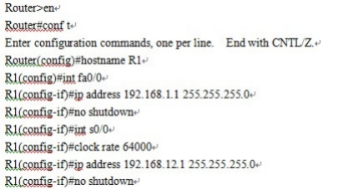
图 6-2 路由器 R1 的接口配置
点击路由器 R2，进入其配置窗口， 点击命令行窗口（CLI）项，输入命令对路由器配置如下：
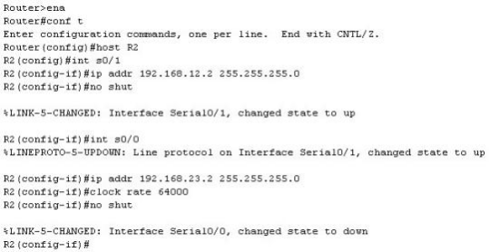
图 6-3 路由器 R2 的接口配置
同理对 R3 进行相应的配置：
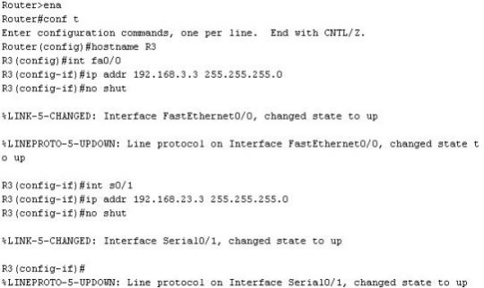
图 6-4 路由器 R3 的接口配置
4、测试工作站 PC 间的连通性。
从 PC1 到 PC3 ：PC>ping 192.168.3.100 （不通）， 如图 6-5 所示。
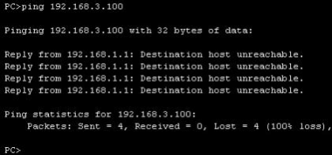
图 6-5 PC1 到 PC3 不通
不通的原因是 PC1 和 PC3 间无路由可达，下面需要在各路由器上设置 RIP 动态路由，使网络上各网段间能相互通信。
5、设置 RIP 动态路由
接前述实验， 继续对路由器 R1 配置如下：
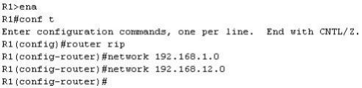
图 6-6 在 R1 上配置 RIP 协议的过程和命令同理，在路由器 R2 、R3 上做相应的配置如图 6-7 所示。
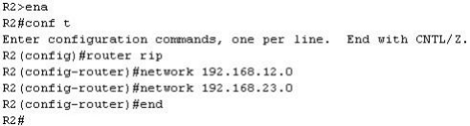
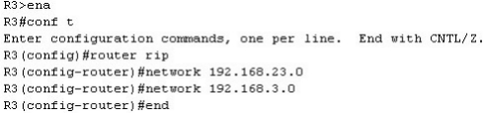
图 6-7 在 R2 、R3 上配置 RIP 协议的过程和命令
6 、 在路由器 R1 上输入 show ip route 命令观察路由信息， 可以看到增加的 RIP 路由信息。如图 6-8所示。
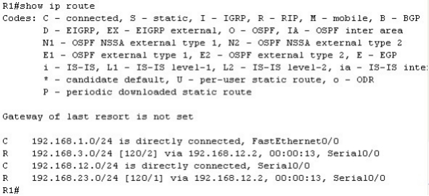
图 6-8 显示路由信息
同理，在路由器 R2 、R3 上输入 show ip route 命令观察路由信息。
7、测试工作站 PC 间的连通性。
从 PC1 到 PC3 ：PC>ping 192.168.3.100 （通）， 如图 6-9 所示。
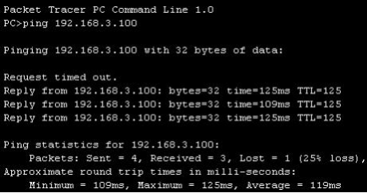
图 6-9 PC0 到 PC1 通

实验结果
步骤1：
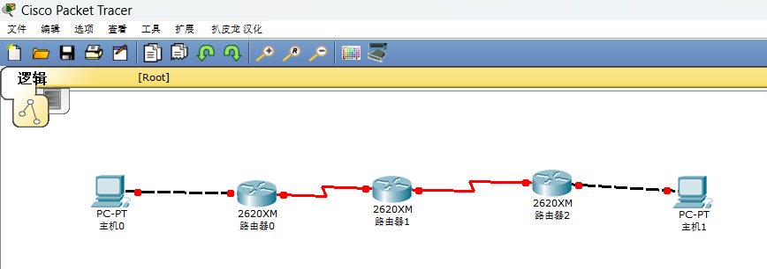
步骤2：
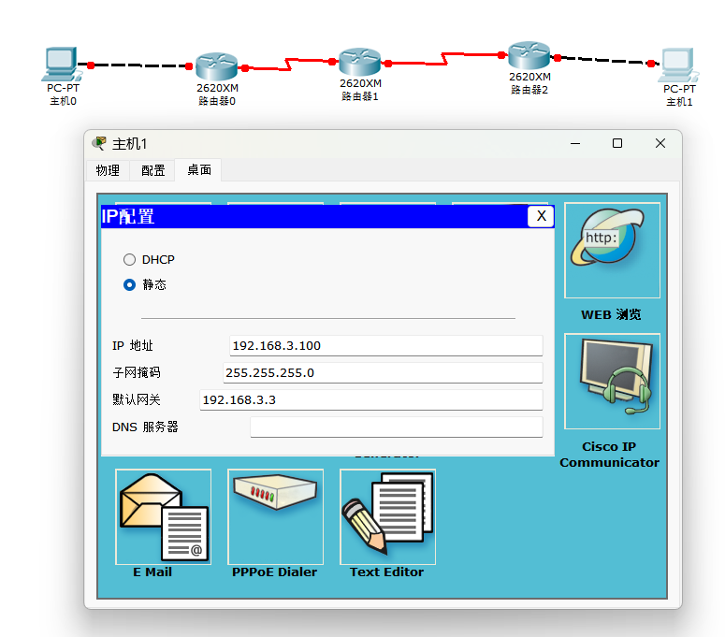
步骤3：静态路由实验
路由器1的配置：
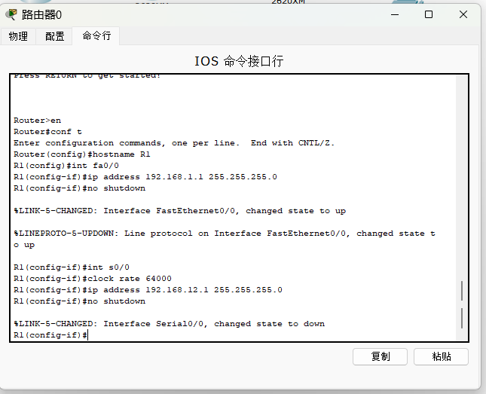
路由器2的配置：
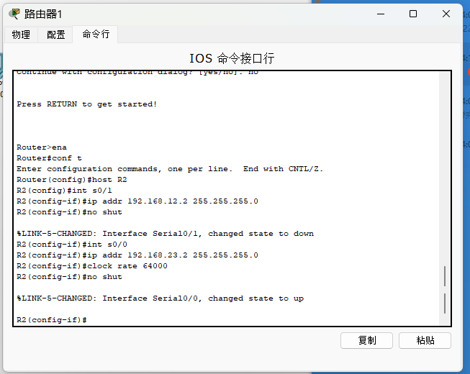
路由器3的配置：
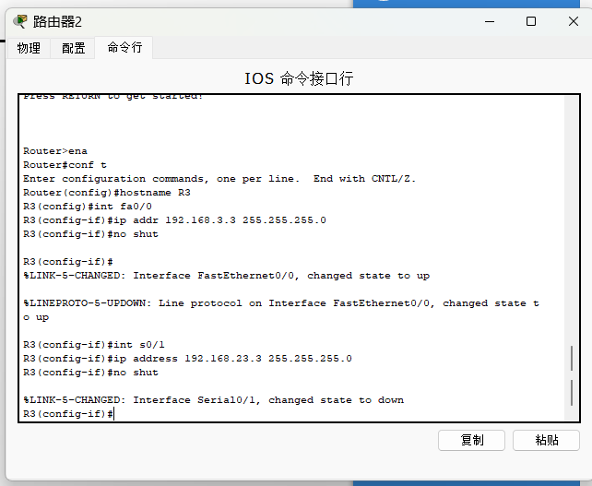
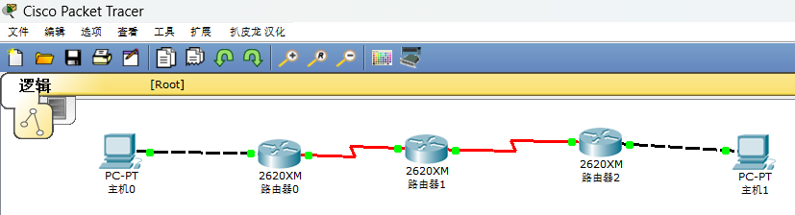

步骤4：测试连通性
从PC1到PC3：
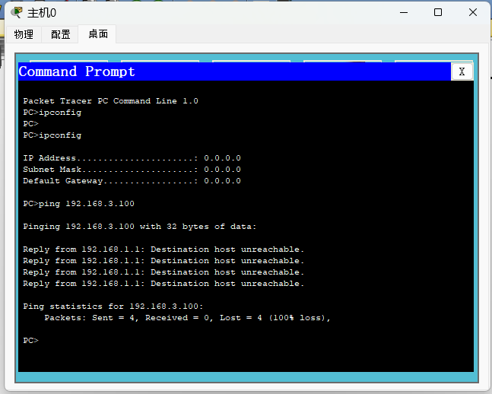

步骤5：设置RIP静态路由
路由器R1：
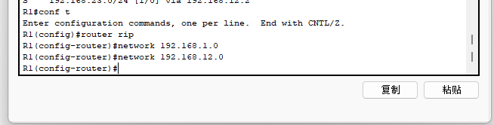
路由器R2：
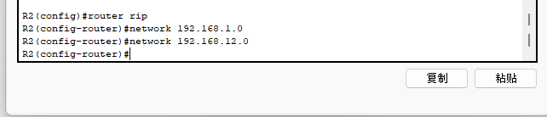
路由器R3：
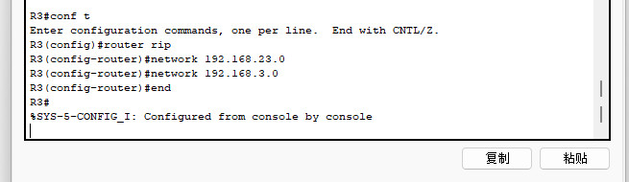
步骤6：show ip route
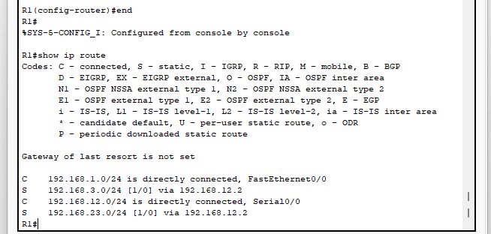
步骤7：测试PC机之间的连通性：
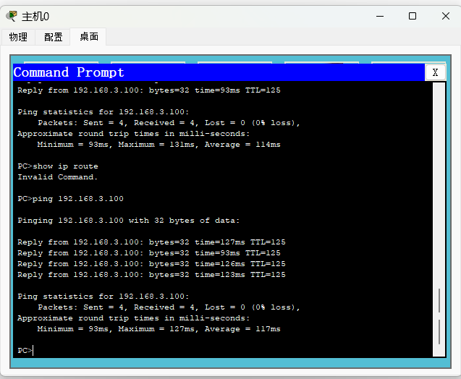

小结
本次实验的核心目的是掌握RIP动态路由协议的配置与诊断方法。实验任务已圆满完成。我们在一个由三台路由器组成的复杂网络拓扑中，通过在各路由器上配置RIP路由协议，成功实现了所有网段的自动学习与互通，最终使得两个远程网络（PC1所在的192.168.1.0/24与PC3所在的192.168.3.0/24）能够动态地、自动地建立通信。
本次实验是网络路由技术学习的一次重要飞跃。我们从手工绘制网络“地图”（静态路由）过渡到了让路由器自动绘制并同步“地图”（动态路由）。通过成功配置RIP协议并实现全网连通，我不仅掌握了又一种实现网络互联的关键技术，更重要的是建立起了对动态路由协议工作原理的直观认识。这标志着我对构建中型以上复杂网络的理解进入了新的阶段，为后续探索更高效、更复杂的动态路由协议打开了大门。

